IT项目管理课程大作业

实验一：熟悉你的行业

一、调研题

1、从产业链角度调研和分析，厦门及周边城市中数字媒体相关领域龙头企业（可分数字影视、动漫、游戏、动漫动画、人机交互、元宇宙等）；
（1）数字影视
大地龙之梦影视文化传播：由大地电影投资设立，主要从事影视剧的孵化、制作与发行。其控股股东大地电影是国内院线头部企业，曾出品多部知名影片，如《红海行动》《唐人街探案》系列等。
厦门天鋆影视技术虚拟制片及LED影棚：由来斯影业投资建设，引进全球顶尖的虚拟制片技术团队，打造亚洲最顶尖的虚拟制片和后期特效团队。
（2）动漫
雅基软件：在游戏引擎和数字孪生领域取得显著成就，为动漫游戏产业提供技术支持。
造梦科技：专注于VR社交游戏平台，推动动漫与游戏的融合发展。
（3）游戏
吉比特网络技术股份有限公司：作为厦门游戏产业的龙头企业，其产品《问道》等在市场中占据重要份额。
四三九九网络股份有限公司：在网页游戏和移动游戏领域表现突出，是厦门游戏产业的重要力量。
（4）人机交互
黑镜科技：国内领先的元宇宙解决方案服务商，专注于AI与图形技术，拥有全栈元宇宙技术优势，包括AI算法、图形引擎和虚拟资产生产管线等。
咪咕新空文化科技有限公司：依托中国移动的强大技术支持，打造了AR智能健身、AI智慧跳绳等体育元宇宙应用。
（5）元宇宙
咪咕新空文化科技有限公司：牵头厦门元宇宙产业发展，通过AI和5G技术，打造了鼓浪屿元宇宙、云游博物馆等线上线下应用场景。
吉宏股份元宇宙多维场景建设项目：利用厦门的旅游资源和流量优势，探索文旅、数字、影视等多维度融合的应用场景
2、请应用思维导图来分析微信APP的界面，并选择合适的工具将结果展现出来；
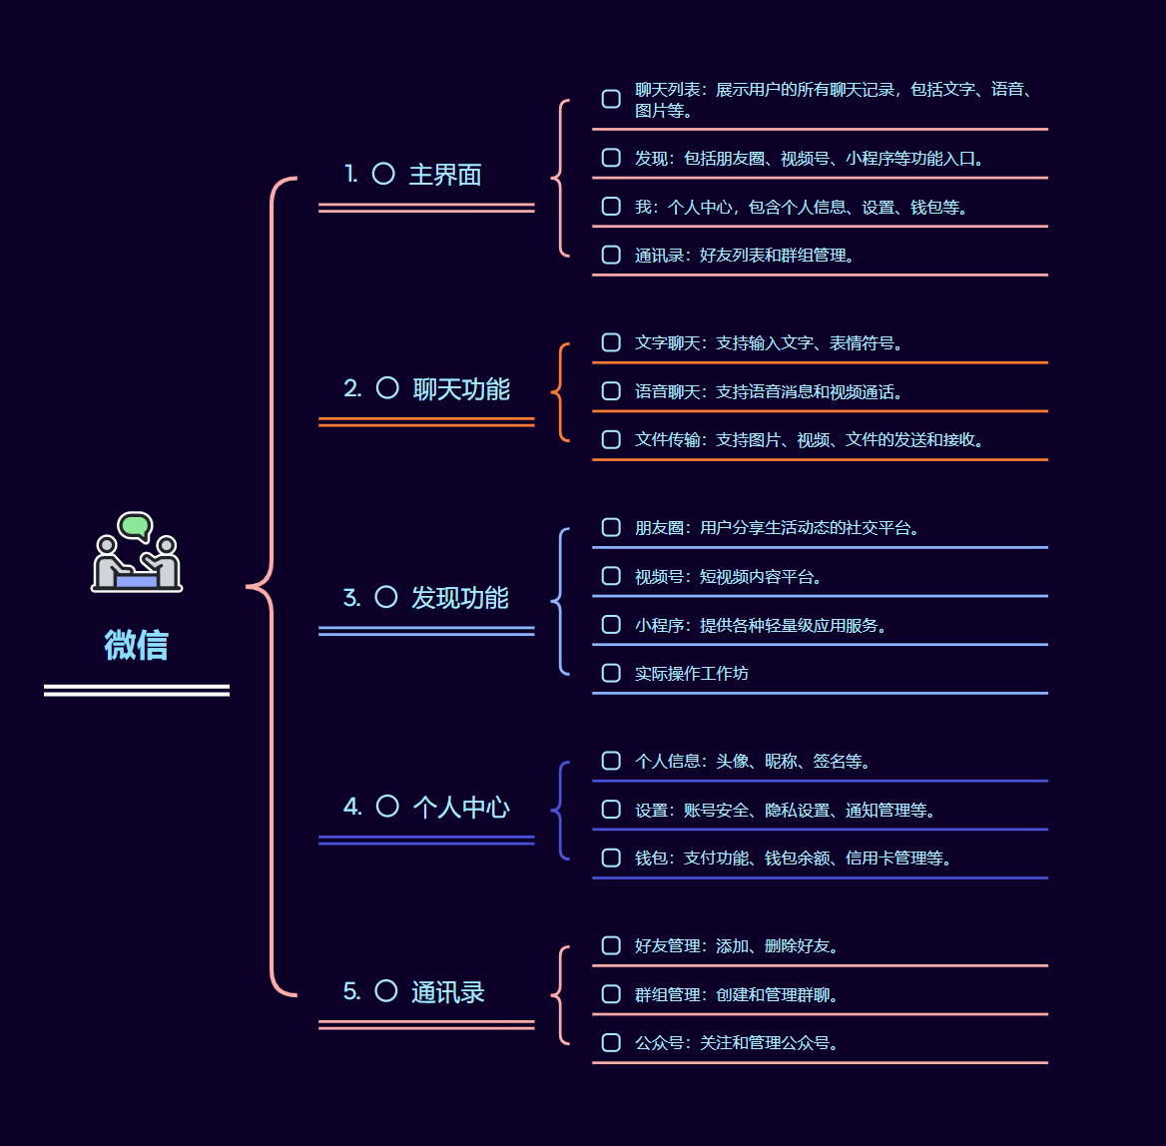

二、简答题

1、请描述：动画产业和产业动画
动画产业：是指以动画作品为核心，涵盖动画创作、制作、发行、衍生品开发等环节的综合性产业。它包括动画内容的生产、传播和商业化运营，涉及漫画、动画、游戏、影视等多个领域。
产业动画：是指为特定产业服务的动画内容，例如企业宣传动画、教育动画、广告动画等。其主要目的是通过动画形式为其他产业提供支持和推广

2、请分析5G技术给数字媒体产业会带来什么影响？
（1）提升传输速度和降低延迟：5G的高速率和低延迟特性使得高清视频、VR/AR等应用能够更加流畅地运行，提升用户体验。
（2）推动内容创新：5G技术为数字媒体产业带来了新的内容形式，如云游戏、3D视频等，丰富了数字媒体的内容生态。
（3）促进产业融合：5G技术推动了数字媒体与其他产业的深度融合，例如与物联网、智能交通等领域的结合。

3、结合人工智能技术，分析AI如何赋能数字媒体产业？
(1）内容创作：AI可以生成高质量的图像、视频和音乐内容，提高创作效率。
(2)个性化推荐：通过AI算法，数字媒体平台能够根据用户喜好提供个性化的内容推荐。
(3)智能交互：AI技术可以实现更自然的人机交互，例如智能客服、虚拟主播等。

4、后新冠病毒肺炎疫情时代下，给数字媒体产业带来的机会？
(1)加速数字化转型：疫情期间，用户对线上内容和服务的需求大幅增加，促使传统媒体加速向数字化转型。例如，视频直播、在线教育、游戏电竞等领域在疫情期间规模大幅增长。这种趋势在后疫情时代将继续深化，推动媒体内容生产、分发和消费的全面数字化。
(2)移动化与社交化趋势：移动设备和社交媒体的重要性进一步凸显，用户对即时信息和互动内容的需求增加。媒体融合的移动化、社交化、可视化、智能化和平台化成为重要发展方向。
(3)内容消费习惯的转变：疫情期间培养的线上消费习惯（如在线娱乐、远程办公、在线学习等）在后疫情时代部分得以保留，为数字媒体产业提供了持续的市场需求。
(4)技术创新的推动：人工智能、大数据、云计算等技术在内容创作、审核、分发中的应用更加广泛，提升了内容生产的效率和精准度。例如，AI技术可用于谣言识别和内容审核。
(5)沉浸式经济的升温：随着5G、VR/AR等技术的发展，沉浸式内容（如元宇宙、虚拟现实体验）成为新的增长点。
(6)区域及社区媒体的数字化变革：疫情促使区域和社区媒体加快数字化转型，通过移动交互和大数据分析等技术，满足用户对本地信息的需求。
(7)政策支持与市场整合：政府对数字经济的支持力度加大，同时行业内的资本整合和巨头企业的合作将更加频繁，推动数字媒体产业的优化和升级。

2 项目启动

一、简答题
1、如何做项目的可行性分析？
项目可行性分析是评估项目在技术、经济、法律、市场和运营等方面的可行性，以决定是否值得投资和实施。主要包括以下几个方面：
（1）市场可行性分析
市场需求：目标市场是否有足够需求，市场规模如何？
竞争分析：主要竞争对手及其优势、市场份额、竞争壁垒等。
目标用户：用户画像、消费习惯、潜在客户群。
（2）技术可行性分析
技术成熟度：是否有现成的技术可以使用，是否需要创新突破？
技术开发成本：研发投入、技术难度、可行性风险。
技术人员储备：团队是否具备相应的技术能力。
（3）经济可行性分析
投资估算：初始投资、运营成本、维护成本等。
收益预测：收入来源、市场定价、销售预期。
财务分析：投资回收期、净现值（NPV）、内部收益率（IRR）等。
（4）法律和政策可行性分析
政策支持：是否符合国家或地区的政策法规，是否有补贴或激励措施？
法律合规：是否涉及知识产权、数据隐私、行业规范等问题？
（5）运营可行性分析
供应链：是否有稳定的供应商，原材料是否充足？
团队管理：团队是否具备运营能力，是否需要外部支持？
风险评估：可能遇到的外部或内部风险，以及应对方案。

2、如何计算项目的投资回收期？具体有哪些指标？
投资回收期是指回收初始投资所需的时间，计算公式如下：
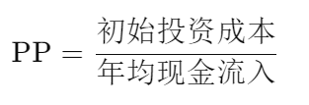
常见的财务指标：
净现值
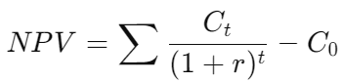
其中，Ct为第t年的净现金流，r为折现率，C0为初始投资。NPV > 0 表示项目可行，NPV < 0 说明项目不可行。
内部收益率
IRR 是使 NPV = 0 的折现率，衡量投资回报率。一般情况下，IRR > 目标回报率时，项目可行。
投资回报率
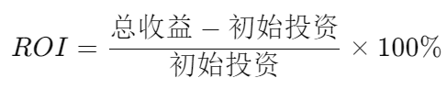
ROI 越高，投资效益越好

3、请描述项目章程的意义。
项目章程（Project Charter）是项目启动阶段的重要文件，起到以下作用：
明确项目目标：规定项目的愿景、目标和成功标准。
定义项目范围：说明项目的边界，防止范围蔓延。
授权项目经理：赋予项目经理正式权力，确保项目顺利执行。
确定关键干系人：列出项目发起人、主要成员、客户等重要人员。
提供高层支持：帮助项目经理获得组织资源和管理支持。
概述主要里程碑：为项目进度和关键节点提供指导。

4、作为项目经理，现在拟召开项目启动会，你计划在这个环节中完成哪些工作？具体该如何做？
在项目启动会中完成的工作：
介绍项目背景：说明项目的来源、目标、期望成果。
明确项目范围：确保团队理解工作范围和交付要求。
介绍项目组织结构：确定角色和责任，明确汇报关系。
讲解项目计划：包括关键时间节点、阶段性目标、资源安排。
讨论风险与应对措施：识别潜在风险并制定缓解计划。
建立沟通机制：定义会议安排、沟通渠道、报告格式等。
激励团队：增强团队士气，鼓励积极参与。
具体做法：
制定详细议程：确保会议不超时且高效。
使用PPT展示：图表化说明项目背景、计划、资源等。
互动式沟通：让团队成员提出问题，讨论可行性。
记录会议纪要：确保所有讨论点和决策可追溯。

二、如何开展项目的可行性分析
根据第一次实验课确定的项目选题，完成以下任务：

描述项目目标，并至少请其他两组写意见，根据意见进行修改（要求保留并标注后修改前后的目标）；
帮帮“盲”小组：
修改意见：目标范围：原文中虽然提到了志愿者与听力障碍人士之间的交流，但并没有明确区分不同类型的志愿者。考虑到不同志愿者群体的需求和背景，如教育、医疗、社会服务等领域的志愿者，项目目标可以更具体地描述不同类型志愿者的需求与目标。例如，医疗志愿者可能需要更精准的医疗相关术语翻译，教育志愿者可能更关注日常交流的简易性和实用性。因此，建议目标中加入不同类型志愿者的具体需求。
实现方式：在项目描述中提到手语翻译和检测功能，但没有详细说明如何保证翻译和检测的实时性与准确性，这对于志愿者的有效沟通至关重要。例如，在手语翻译和检测模块中，是否使用深度学习模型来提高翻译准确率，如何应对手语姿势的多样性与变化性，如何避免环境因素（如摄像头角度、光照等）对检测效果的影响，这些问题的解决将直接影响系统的实际效果。因此，建议在目标中明确“提高手语翻译与检测系统的实时性和准确性”，并且补充如何通过技术手段实现这一目标。
万杰池：
明确产品核心价值
项目目标提到了“帮助志愿者在0基础的情况下与听力障碍人士交流或教学”。建议进一步明确：
是否侧重教学，还是更侧重实时翻译？
志愿者和听障人士的主要交流场景有哪些？（如课堂、日常沟通、求助等）
如何让学习手语更高效、更有趣？ 是否可以加入游戏化教学？
增强技术可行性描述
你的文档提到目前已有手语翻译大模型，但调用API的较少。建议：
详细说明你计划如何调整现有模型，使其更符合项目需求？
是否考虑训练自己的小型手语翻译模型，以提高准确度？
识别手语的计算开销是否能接受？实时性如何保证？
• 补充市场差异化分析
你提到市面上缺少手语教学及手语交流的产品，但没有说明已有产品的不足。例如：
是否有类似的手语学习APP？它们的缺点是什么？
你们的产品如何做出差异化？（比如更强的手语识别能力、适配更多方言手语、定制化教学等）
• 细化项目可扩展性
目前你计划的是手语到文本/语音的翻译，未来是否考虑：
语音转换为手语动画，帮助听障人士更容易获取信息？
结合AR/VR，让用户用3D模型学习手语？
发展成社交平台，让听障人士可以在线学习和交流？

修改后的项目目标：
本项目旨在帮助各类志愿者（如医疗、教育、社会服务等领域的志愿者）在零基础的情况下与听力障碍人士进行交流或教学，同时帮助听力障碍人与家人通过视频进行实时交流。针对不同类型的志愿者，项目将提供定制化的翻译与教学内容。例如，医疗志愿者可以获取精准的医疗相关手语翻译，而教育志愿者则可以更专注于日常交流的简便性。通过高效的手语翻译与检测技术，本项目旨在确保系统的实时性与高准确性，采用深度学习模型和优化的检测算法，解决手语翻译中的多样性问题，克服环境因素的干扰，从而提升志愿者与听力障碍人士之间的互动质量。本项目将广泛应用于志愿服务、家庭交流等多种场景，并具备高度的可扩展性，能够适应不同语言和符号体系，随着技术的进步不断优化升级。

如何进行用户画像？
4-8岁听力障碍儿童- 需趣味化学习（动画+游戏）家长辅助进度跟踪家庭/学校，每日15分钟互动学习
8岁+后天失聪人士- 自主进阶学习（专业词汇）实时手势检测反馈个人使用，每周3次30分钟练习
老年听力障碍人群- 极简界面+语音引导家属或志愿者协助操作家庭/社区中心，视频通话与基础词汇学习

3、如何设计调查问卷表？如何开展用户需求调研？
（1）调查问卷设计
主要目标在于了解目标用户（听障人士、家长、志愿者等）的实际需求和使用习惯。问卷可包含以下部分与问题：
- 基本信息
  - 您的年龄、性别、职业（如听障人士、家长、志愿者等）
  - 所在地区
- 使用情况及需求调查
  - 您是否了解或使用过手语教学产品？（是/否）
  - 如果使用过，您对现有产品的满意度如何？（可采用5分制）
  - 您认为当前手语教学产品在内容、交互或技术上存在哪些不足？（开放性问题）
- 产品功能需求
  - 您更倾向于哪种手语学习方式？
    - 文字转手语动作
    - 视频演示/互动教学
    - 实时手语检测反馈
  - 对于手语教学产品，您最看重的功能是？（多选：翻译准确率、交互体验、学习进度追踪、个性化定制等）
- 使用意愿与付费意向
  - 如果该产品为公益免费或低成本产品，您是否愿意尝试？
  - 如果提供定制化服务（例如个性化学习路线），您是否有付费意愿？（以及愿意支付的价格范围）
- 意见与建议
  - 请描述您对手语教学产品的其他期待或建议。
（2）用户需求调研方案
调研方案主要包括以下步骤：
- 目标用户确定
  - 主要调研对象：听障人士、家长、手语教师、志愿者等。
  - 可通过社区、学校、残联、社交平台等渠道进行调研。
- 问卷方式选择
  - 线上问卷：通过微信公众号、问卷星等工具发布
  - 线下访谈：在社区中心、残联活动现场进行面对面访谈
- 样本量与时间安排
  - 目标样本量：不少于100份问卷，以确保数据具备代表性
  - 调研周期：1~2周，数据收集完成后，再安排数据整理和分析
- 数据分析与报告撰写
  - 将收集到的问卷数据进行统计，利用图表展示用户需求分布情况
  - 分析用户对各项功能需求的重视程度，得出市场需求结论

4、结合项目特性，对项目进行可行性分析，形成报告
. 市场可行性分析报告
- 目标市场描述
  - 针对听障人士及其家庭、手语学习者、志愿者等群体
  - 市场规模：以中国2780万听障人士数据为依据，同时考虑潜在用户及培训需求
- 竞争对手与差异化优势
  - 现有市场主要集中在手语翻译，缺乏针对手语教学和检测的产品
  - 项目利用AI大模型针对教学场景进行优化，具备技术及产品差异化优势
- 推广与营销策略
  - 建立与社区、残联、公益组织的合作
  - 利用线上平台进行宣传和推广，逐步形成用户口碑
3. 经济可行性分析（预算及预算科目）
预算科目示例
- 固定资产投入
  - 服务器租赁与硬件设备费用
  - 软件开发工具及平台建设费用
- 技术研发费用
  - AI大模型的开发与适应性调整费用
  - 数据采集与预处理成本
- 运营成本
  - 模型API接口费用
  - 云计算资源与服务器维护费用
- 市场调研与推广费用
  - 用户调研问卷设计、数据分析费用
  - 宣传推广费用
- 其他费用
  - 人员培训、沟通及会议费用
4. 技术可行性分析（技术路线图）
- 需求分析与数据准备
  - 收集现有手语数据与教学案例
  - 分析用户需求，确定技术指标
- 模型选择与定制化开发
  - 选取成熟的手语翻译大模型，进行二次开发
  - 针对教学场景，调整模型参数，融入手语检测模块
- 系统设计与开发
  - 前端设计：用户交互界面（文字输入、视频播放、实时反馈）
  - 后端开发：数据处理、模型调用、API接口构建
- 测试与优化
  - 功能测试：确保手语翻译与检测准确性
  - 用户体验测试：通过小范围内测收集反馈，持续优化
- 部署与上线
  - 部署至云服务器，建立稳定服务平台
  - 持续监控并维护系统，定期更新模型
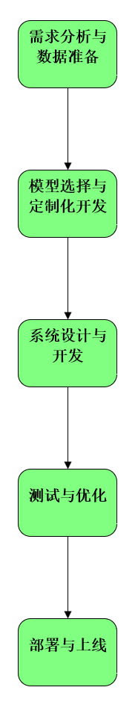
5. 人员可行性分析（角色分析）
- 项目组长（李林江）
  - 负责总体项目规划、进度控制、资源协调与对外沟通
- 手语翻译模型开发（林焕）
  - 负责基于现有AI大模型进行手语翻译功能的开发与调整
  - 负责算法验证及模型性能优化
- 手语检测模型开发（次旦旺扎）
  - 负责手语检测模块的开发，设计实时检测与反馈系统
  - 协同进行系统集成与接口对接

5、结合项目，项目组长对各个成员进行任务初分配
• 项目组长（李林江）
- 制定项目整体计划与时间表
- 组织并主持项目启动会议，明确项目章程
- 协调内外部沟通（包括用户调研、合作机构对接）
- 负责经济预算制定与管理
• 手语翻译模型及技术路线（林焕）
- 调研现有手语翻译大模型，并进行适应性调整
- 设计并搭建技术路线图，负责模块开发与测试
- 协同完成用户需求中的翻译功能模块
• 手语检测模型及相关开发（次旦旺扎）
- 设计手语检测模块，明确检测流程与反馈机制
- 开发实时检测功能，结合摄像头输入进行手势识别
- 协同完成系统集成与联调工作

实验三：项目范围管理1
- 一、名词解释

1、项目范围、项目范围管理
项目范围：项目范围是指项目所包含的所有工作内容和交付成果的明确界定。它定义了项目的边界，明确了项目需要完成的任务、交付的产品或服务，以及不包括的内容。项目范围通常通过项目范围说明书来详细描述。
项目范围管理：项目范围管理是项目管理中的一个重要过程，涉及确保项目包含所有必要的工作，且仅包含必要的工作，以成功完成项目。它包括范围规划、范围定义、创建工作分解结构、范围确认和范围控制等过程。

2、组织过程资产
组织过程资产是指组织在项目管理过程中积累的、可用于支持项目成功的所有文档、流程、程序、知识和数据库等。这些资产包括但不限于组织的政策、流程、历史信息、经验教训、模板、指南和知识库等。

3、任务结构分解
任务结构分解是项目管理中的一种工具，用于将项目的总体工作分解为更小、更易管理的任务或工作包。WBS以层次结构的形式展示项目的所有工作内容，通常从项目的总体目标开始，逐层分解为更具体的任务，直到每个任务都可以被单独管理和控制。WBS是项目范围管理的基础，有助于项目团队更好地理解工作内容、分配资源和跟踪进度。

二、如何进行任务结构分解【项目团队集体完成】

1 项目目标
本项目旨在帮助志愿者在0基础的情况下与听力障碍人士进行交流或教学，同时帮助听力障碍人与家人进行视频交流
实施前提
可调用现有手语大模型API，或基于开源模型优化。
关键假设
现有手语模型经调整可满足实时翻译需求。
用户接受通过摄像头进行手语交互。

2. WBS分解策略、方法与表现形式
分解策略
基于功能模块分解（核心策略）
适用性：项目功能明确（翻译、检测、教学），适合按模块拆分。
分解示例：
1.1 手语翻译模块
1.2 手语检测模块
1.3 手语教学模块

基于开发阶段分解
适用性：需明确技术调研、开发、测试等阶段，确保流程清晰。
分解示例：
2.1 需求分析
2.2 技术调研（模型选型）
2.3 系统开发
2.4 测试与优化

基于交付成果分解
适用性：强调可交付物（如模型、UI、文档），适合敏捷开发。
分解示例：
3.1 手语翻译API
3.2 手势检测算法
3.3 教学课程内容库

3.任务分配矩阵
- 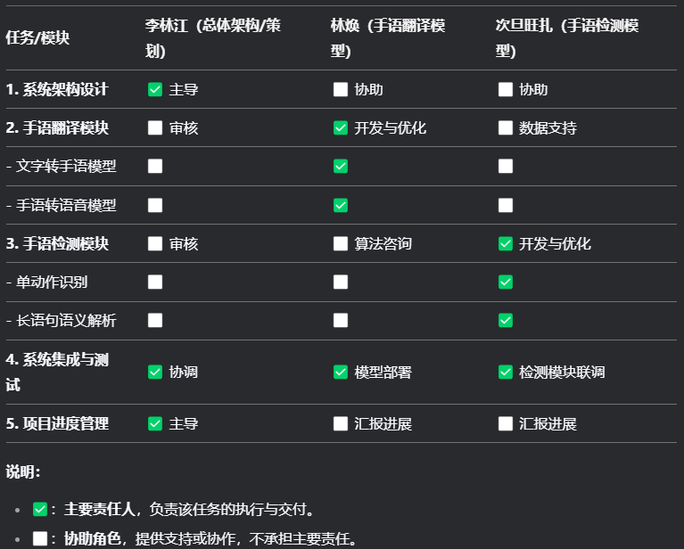

4、目录形式的结果展示
1. 手语翻译系统
1.1 手语翻译模块
1.1.1 文字转手语API开发
1.1.2 实时视频流处理
1.2 手语检测模块
1.2.1 单动作识别训练
1.2.2 长语句语义分割
1.3 手语教学模块
1.3.1 课程内容编排
1.3.2 用户学习进度跟踪

个人部分-李林江

1. 研发项目核算信息化的问题上，双方的分歧
需求清晰度 | 业务部门认为需求明确，只需尽快实施 | 小王认为需求过于片面，缺乏整体规划
项目整体性 | 关注核算功能，未考虑项目管理模式和与PDM的整合 | 认为核算只是项目管理的一部分，缺乏系统性规划
风险评估 | 业务部门未做详细分析，认为实施后自然能解决问题 | 小王认为应先分析风险，确保系统适应未来发展
产品选型 | 业务部门希望尽快选定产品和供应商，快速落地 | 小王认为项目尚未立项，选型为时过早
时间压力 | 业务部门担心项目立项拖延，影响业务 | 小王认为仓促决策可能导致投资失败

2. 在项目启动阶段形成统一认知的重要性
确保需求清晰，防止后期返工
需求不明确或片面，可能导致系统上线后无法满足实际需求，进而造成资源浪费和时间延误。
保障信息化建设的整体性与长期适应性
项目不仅要解决短期问题，还要符合企业的长期战略，避免未来与其他系统无法整合。
有效控制项目风险
盲目启动项目可能导致成本超支、工期拖延，甚至项目失败，影响企业业务发展。
提升业务部门与技术部门的协作
通过统一认知，使业务部门了解信息化项目建设的复杂性，并与信息化部门保持良好沟通，提高项目推进效率。
提高项目的成功率
通过前期充分论证，确保项目的投入产出比合理，避免过去“盲目建设，建成后不适应业务需求”的情况重现。

3. 项目立项前需要做哪些方面的论证？
在项目立项前，应该从市场、技术、经济、组织等多个维度进行可行性论证，具体包括：
（1）业务需求分析
详细梳理业务部门的实际需求，区分“核心需求”和“附加需求”。
评估该需求是否需要独立系统，还是可以集成到现有系统中。
（2）市场与竞争分析
调研业界是否已有成熟的解决方案，是否值得直接购买或订阅现成系统。
了解行业内其他企业的类似信息化建设经验。
（3）技术可行性分析
评估是否具备合适的技术条件，如服务器、数据架构、系统兼容性等。
研究与现有系统（如PDM、ERP、CRM等）的集成性，确保不会造成信息孤岛。
（4）经济可行性分析（投资回报分析）
估算项目实施成本，包括软件采购、开发、维护、培训等费用。
预测系统投入后带来的收益，如工作效率提升、成本降低等。
计算投资回收期（Payback Period）、净现值（NPV）和内部收益率（IRR）等财务指标。
（5）组织与管理可行性分析
评估公司内部是否具备合适的项目团队、管理流程和资源支持。
明确项目涉及的各方责任，如业务部门、IT部门、财务部门等。
（6）风险分析
识别项目可能遇到的风险，如需求变更、技术兼容性问题、预算超支等，并制定应对策略。

4. 可行性分析的作用和目的
可行性分析的核心目标是确保项目的成功，具体作用如下：
降低投资风险
通过全面的需求分析和市场调研，避免盲目投入导致失败。
提高决策的科学性
通过量化分析（经济指标、技术评估等），提供可靠的数据支持，让管理层做出更合理的决策。
确保项目的技术适用性
确保新系统能与现有IT架构兼容，并能适应未来业务需求变化。
优化资源配置
通过合理的预算评估和团队规划，提高项目资源利用率。
增强团队协作
促进业务部门与IT部门的沟通，使双方在项目目标和实施路径上达成共识。
提高项目的可持续性
避免短期“头痛医头、脚痛医脚”的做法，而是构建符合企业长期战略的IT系统。

个人部分-次旦旺扎
实验四：完成案例分析报告

1. 在“部分研发项目的核算用信息化手段来实现”的问题上，双方存在的分歧
业务部门：
需求清晰度：认为需求已经十分清晰，即实现部分研发项目核算的信息化，对其他管理方面及与产品开发过程的结合等暂未考虑。
项目价值：觉得项目价值毋庸置疑，急于开展实施，希望尽快选定产品。
后续结合问题：认为后续与研发平台的产品数据管理系统等的结合是立项后详细方案阶段才考虑的问题。
信息化项目部（小王）：
需求完整性：认为目前仅明确了项目核算这一具体需求，整体项目管理模式不清晰，其他方面的管理以及与产品开发过程的结合等都未考虑，需求不够完整。
方案合理性：觉得项目建设系统只是临时解决方案，对方案的风险也未进行详细分析，不能仅凭业务部门的简单需求就开展选型和实施。
项目价值评估：认为需要对投入产出、风险等进行全面评估，不能盲目认为项目价值高，避免重蹈过去一些项目投入产出不理想的覆辙。

2. 在项目启动阶段形成统一认知对于实施信息化项目的企业的重要意义
明确目标和方向：只有双方对项目的目标、范围、需求等达成一致，才能确保项目朝着正确的方向推进，避免项目实施过程中出现方向偏差。
减少沟通成本：统一认知可以减少后续因理解不一致而导致的反复沟通、协调等问题，提高项目实施的效率。
合理分配资源：明确项目的内容和重要性后，企业可以合理安排人力、物力、财力等资源，避免资源浪费或资源不足的情况。
降低项目风险：在启动阶段充分讨论和统一认知，可以提前发现潜在问题和风险，提前制定应对措施，降低项目实施过程中的风险。
增强项目成功率：当项目团队对项目有共同的理解和目标时，团队成员能够更好地协作，共同克服困难，从而提高项目的成功率。

3. 在项目立项前应该做的论证
需求论证：详细分析业务部门的需求，明确需求的范围、深度和优先级，确保需求是真实、合理且可行的。同时，要考虑需求的完整性和未来可能的变化，避免需求频繁变更。
技术可行性论证：评估当前的技术水平、技术架构是否能够支持项目的实施，考虑是否需要引入新的技术，以及新技术的成熟度和兼容性。
经济可行性论证：分析项目的投入成本，包括硬件设备、软件采购、人员培训、系统维护等方面的费用，同时预测项目的产出效益，如提高工作效率、降低成本、增加收益等，进行成本效益分析，判断项目的经济可行性。
风险论证：识别项目可能面临的风险，如技术风险、市场风险、管理风险等，分析风险发生的可能性和影响程度，制定相应的风险应对措施。
与现有系统的兼容性论证：考虑项目实施后与企业现有信息化系统的兼容性，如ERP/SCM/CRM系统、产品数据管理系统等，确保新系统能够与现有系统无缝集成，实现数据共享和业务协同。
供应商评估：对业务部门推荐的产品供应商进行评估，包括供应商的技术实力、产品质量、售后服务等方面，确保选择合适的供应商。

4. 可行性分析的作用和目的
作用：
为决策提供依据：通过全面分析项目的各个方面，为企业的决策者提供客观、准确的信息，帮助他们做出是否立项的决策。
优化项目方案：在分析过程中，可能会发现项目方案中存在的问题和不足，从而对方案进行优化和完善，提高项目的可行性和成功率。
协调各方利益：可行性分析可以综合考虑企业的战略目标、业务需求、技术条件、经济状况等多方面因素，协调各方利益，使项目能够得到各方的支持。
降低项目风险：提前发现项目可能面临的风险和问题，并制定相应的应对措施，降低项目实施过程中的不确定性和风险。
目的：
确保项目符合企业的战略目标：判断项目是否与企业的长期发展战略相一致，是否能够为企业带来战略价值。
判断项目是否可行：从技术、经济、管理等多个维度评估项目的可行性，确定项目是否能够在现有条件下顺利实施。
提高项目的成功率：通过全面的分析和论证，避免盲目上马项目，提高项目实施的成功率，为企业创造价值。

个人部分-林焕

实验四：完成案例分析报告

1. 在“部分研发项目的核算用信息化手段来实现”的问题上，双方存在哪些分歧？
需求范围：业务部门认为只需解决核算问题，小王认为应整体规划项目管理，并与PDM系统整合。
紧迫性：业务部门认为必须尽快实施，小王认为需先论证可行性。
解决方案：业务部门推荐供应商并希望直接选型，小王认为需求未明确，选型为时过早。
长期规划：业务部门接受临时方案，小王担心未来难以扩展或适配业务变化。

2. 在项目启动阶段形成统一的认知，对于实施信息化项目的企业有什么重要意义？
避免需求理解偏差，减少后续变更和返工。确保项目目标与企业战略一致，提高成功率。协调业务与IT部门期望，降低实施阻力。优化资源配置，防止短期行为导致重复建设或浪费。

3. 在项目立项前应该做哪些方面的论证？
业务需求论证：是否真实、紧迫，是否符合战略。
技术可行性：方案是否成熟，能否与现有系统集成。
经济可行性：成本预算、预期收益。
风险分析：技术、业务、管理风险及应对措施。
实施可行性：团队能力、供应商评估、变革管理难度。

4. 可行性分析的作用和目的是什么？
作用：评估项目是否值得实施，为决策提供依据。
目的：避免盲目投资，降低失败风险。选择最优解决方案（如自研vs采购）。确保资源投入与业务目标匹配。提前识别风险并制定应对策略。

